在虚拟机上用CPU运行Caffe:

<https://blog.csdn.net/wy517650971/article/details/80041510>

caffe学习系列：训练自己的图片集（超详细教程）

https://blog.csdn.net/qq_27923041/article/details/54139887

Caffe 深度学习框架上手教程(转)

https://blog.csdn.net/qq_26898461/article/details/50454804

# Caffe 深度学习框架上手教程

[jopen](https://user.open-open.com/u/37924) 4年前发布 | 1M 次阅读 [深度学习](https://www.open-open.com/lib/tag/shendu-xuexi.html) [机器学习](https://www.open-open.com/lib/tag/jiqi-xuexi.html)

Caffe是一个清晰而高效的深度学习框架，本文详细介绍了caffe的优势、架构，网络定义、各层定义，Caffe的安装与配置，解读了Caffe实现的图像分类模型AlexNet，并演示了CIFAR-10在caffe上进行训练与学习。

[Caffe](https://www.open-open.com/misc/goto?guid=4958837503309614993)是一个清晰而高效的深度学习框架，其作者是博士毕业于UC Berkeley的 [贾扬清](https://www.open-open.com/misc/goto?guid=4959617596160987106)，目前在Google工作。

Caffe是纯粹的C++/CUDA架构，支持命令行、Python和MATLAB接口；可以在CPU和GPU直接无缝切换： Caffe::set_mode(Caffe::GPU);

### Caffe的优势

1. 上手快：模型与相应优化都是以文本形式而非代码形式给出。   
   Caffe给出了模型的定义、最优化设置以及预训练的权重，方便立即上手。
2. 速度快：能够运行最棒的模型与海量的数据。   
   Caffe与cuDNN结合使用，测试AlexNet模型，在K40上处理每张图片只需要1.17ms.
3. 模块化：方便扩展到新的任务和设置上。   
   可以使用Caffe提供的各层类型来定义自己的模型。
4. 开放性：公开的代码和参考模型用于再现。
5. 社区好：可以通过BSD-2参与开发与讨论。

### Caffe的网络定义

Caffe中的网络都是**有向无环图**的集合，可以直接定义：

name: "dummy-net"

layers {<span><span>name: <span>"data" …</span></span></span>}

layers {<span><span>name: <span>"conv" …</span></span></span>}

layers {<span><span>name: <span>"pool" …</span></span></span>}

layers {<span><span>name: <span>"loss" …</span></span></span>}

### 数据及其导数以blobs的形式在层间流动。

Caffe的各层定义

Caffe层的定义由2部分组成：**层属性**与**层参数**，例如

name:"conv1"

type:CONVOLUTION

bottom:"data"

top:"conv1"

convolution_param{

num_output:<span>20

kernel_size:5

stride:1

weight_filler{

type: xavier

}

}

这段配置文件的前4行是层属性，定义了层名称、层类型以及层连接结构（输入blob和输出blob）；而后半部分是各种层参数。

**name:** 这一层的名字。

**type:** 这一层的类型。

**top:** 这一层所连接的上一层。注意，网络是从下往上生长的。最底层是数据层，越往上特征越抽象。

**phase:** TRAIN 表示这一层是训练时候网络的定义。

**mirror:** 是否使用镜像。

**crop_size:** 将输入数据裁剪为227。

**mean_file:** 均值文件的路径。

**source:** 训练集的路径。

**batch_size:** 一次迭代输入的图片数量。

**backend:** 数据集的格式。

**Blob**

Blob是用以存储数据的4维数组，例如

* + 对于数据： Number*Channel*Height*Width
  + 对于卷积权重： Output*Input*Height*Width
  + 对于卷积偏置： Output*1*1*1

**{**

**Blob**是：

* 对待***处理数据***带一层封装，用于在Caffe中通信传递。
* 也为CPU和GPU间提供***同步能力***
* ***数学上***，是一个N维的C风格的存储数组

总的来说。Caffe使用Blob来交流数据，其是Caffe中标准的数组与统一的内存接口，它是多功能的。在不同的应用场景具有不同的含义.如：**batches of images, model parameters, and derivatives for optimization**等。

**}**

**Blob的**源码定义：

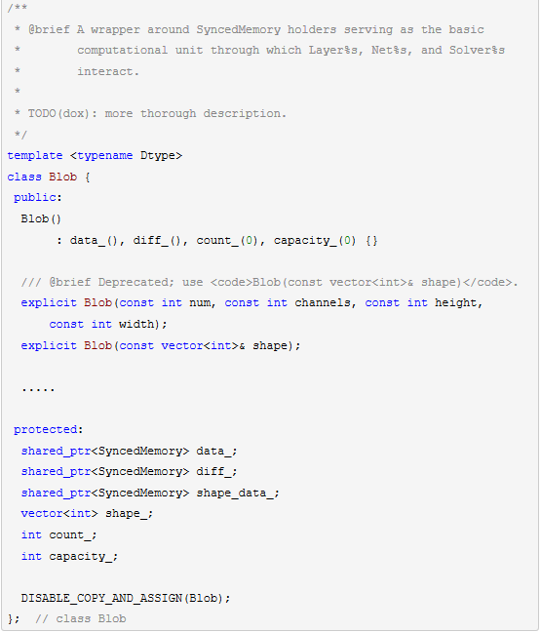

注：此处仅仅保留了构造函数与成员变量。